TERMIN: 30. 03. – 03. 04. 2020 r.

PRZYPOMINAM O KONKURSIE WIELKANOCNYM – TERMIN DO 3.04.2020 r.

TEMAT : ,, Pobudka dla przyrody. Witaj wiosno! ”

- Zagadnienia:
Rozbudzenie wrażliwości na piękno przyrody.
Wyszukiwanie informacji na temat ochrony roślin i zwierząt w Polsce.
Rozwiązywanie zagadek i krzyżówek o tematyce wiosennej.

- Wiosenna krzyżówka
Rozwiążcie krzyżówkę.
- Kwiat z Holandii.
- Wraca z ciepłych krajów po zimie.
- Kotki na wierzbie.
- Fioletowy zwiastun wiosny.
- Budzi się z zimowego snu.
- Wyrastają z pączków na drzewach.
- Gwiżdżący czarny ptak lub wyspa grecka.
- Wielkanocne kolorowe jajka.
- Topimy ją 21 marca.
- Pierwszy wiosenny miesiąc.
- Żółty motylek.
Jakie hasło tworzą literki w żółtej kolumnie?
Czy wiesz co oznacza ten wyraz?
3. Zachęcam do przeczytania wiersza : – Władysław Broniewski – Pierwiosnek
Jeszcze w polu tyle śniegu,
Jeszcze strumyk lodem ścięty,
A pierwiosnek już na brzegu
Wyrósł śliczny, uśmiechnięty:
Witaj, witaj, kwiatku biały,
Główkę jasną zwróć do słonka,
Już bociany przyleciały,
W niebie słychać śpiew skowronka.
Stare wierzby nachyliły
Miękkie bazie ponad kwiatkiem:
Gdzie jest wiosna? Powiedz, miły,
Czyś nie widział jej przypadkiem?
Lecz on, widać, milczeć wolał.
O czym myślał -któż to zgadnie?
Spojrzał w niebo, spojrzał w pola,
Szepnął cicho: – Jak tu ładnie… – Władysław Broniewski – Pierwiosnek
Zapraszam Was do galerii: PIERWIOSNKI ( PRYMULKI ) – kwiaty wiosny
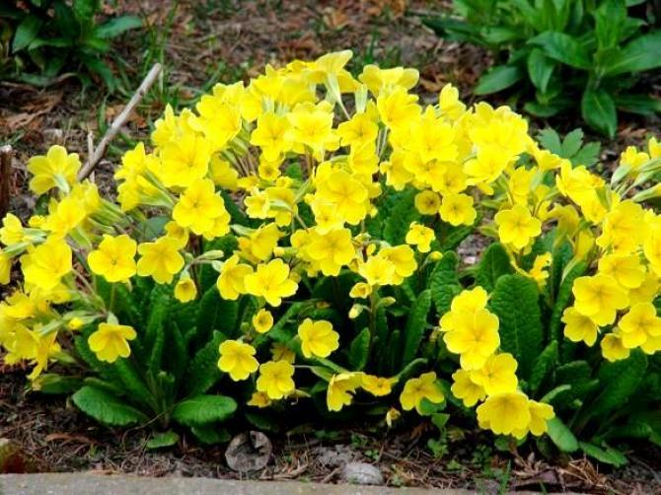
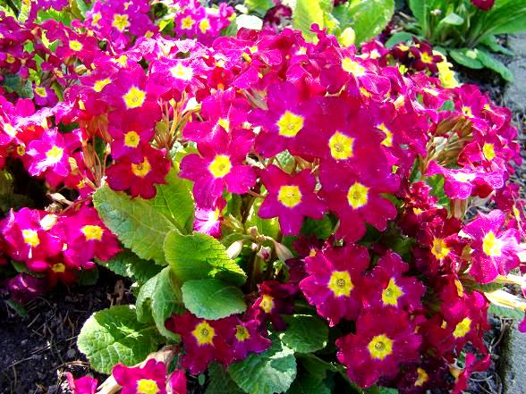
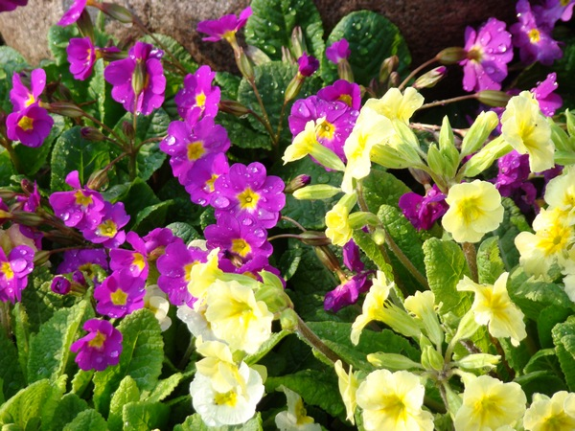
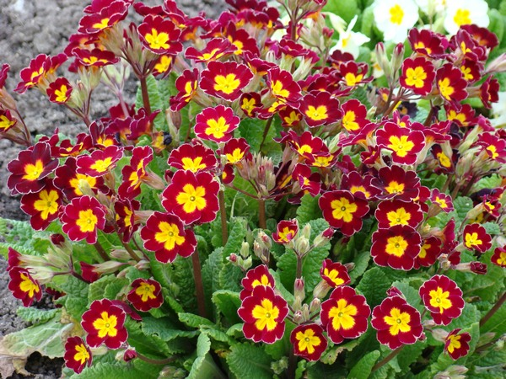
Naturalnym środowiskiem pierwiosnka (prymulka, primula) są obszary Europy i Azji o umiarkowanym klimacie, a także tereny Chin i Himalaje. Rodzaj obejmuje prawie 500 gatunków niewielkich bylin. Na obszarze Polski występuje kilkanaście dziko rosnących gatunków, np. pierwiosnek lekarski, bezłodygowy czy łyszczak. Niektóre z nich, tak jak pierwiosnek Hallera rosnący jeszcze niedawno w Bieszczadach, zaliczane są już do wymarłych. Wszystkie dziko rosnące w Polsce pierwiosnki są zagrożone wyginięciem i znajdują się pod ścisłą ochroną.
Wiecie już, jak mogą wyglądać pierwiosnki - zatem, zachęcam do wykonania pracy plastycznej ( technika dowolna ).
Bardzo proszę o przysłanie zdjęć Waszych prac na adres e-mail: alicjalicak@wp.pl
Serdecznie Wszystkich pozdrawiamy:
Alicja Licak , Małgorzata Kania

